SBS改性沥青防水卷材

地下室施工方案

辽宁东禹防水材料有限公司
SBS改性沥青防水卷材地下室施工方案
一、编制依据
（一）根据GB50208－2011《地下室防水工程质量验收规范》
（二）根据GB50108-2008《地下工程防水技术规范》
（三）根据设计图纸、图集及业主对工程质量要求进行编制
二、施工进度计划
（一）施工段的划分
结合工程具体情况，各施工段工作交叉进行。
（二）施工工期按配合土建以最快速度进行。
（三）劳动力的配备及工种配合
此防水施工方法由防水专业人员操作，根据工作面大小配备人员，配备一组人员，每组人员6人，一人清理浮灰，一人配料运料，四人正式施工。防水施工队人员组成，应具备以下条件。

主要施工用具
名 称 | 用 途 | 名 称 | 用 途
条帚 | 清理基层 | 铲刀 | 清理基层
铁皮小刮板 | 复杂部位涂刮 | 小抹子 | 修补基层、卷材收边
裁剪刀 | 裁剪胎体增强材料 | 油漆刷 | 涂刷基层处理剂
喷枪 | 热融卷材 | 美工刀 | 裁减卷材
压辊 | 铺贴卷材 | 卷尺 | 量测、检查

三、地下室防水工程施工方案
（一）施工流程
验收基层（找平层） 基层清理 涂刷底涂 细部处理（附加
层） 铺贴SBS防水卷材 接缝收头处理 防水保护层（下道工序）
（二）、防水施工方法
1、清理基层：基层表面凸部位铲平，凹陷部位应用聚合物砂浆填平（由土建方负责），并不得有空鼓、开裂及起砂、脱皮、翘起等缺陷。如沾有砂、灰尘、油污应清除干净，阴阳角处应做半径不小于50mm的圆弧。
2、涂刷底涂：涂刷基层处理剂时必须要均匀一致，不得有露白处，切勿反复涂刷，干燥4小时以上至不粘脚后方可进行下道工序。
3、阴阳角加强层处理：在基层处理剂干燥后，在阴阳角处以热熔粘贴法铺粘SBS防水卷材作加强层，以阴阳角为中心两边宽度均为250mm。（此项工作在铺贴大面积防水前施工）。（图示）
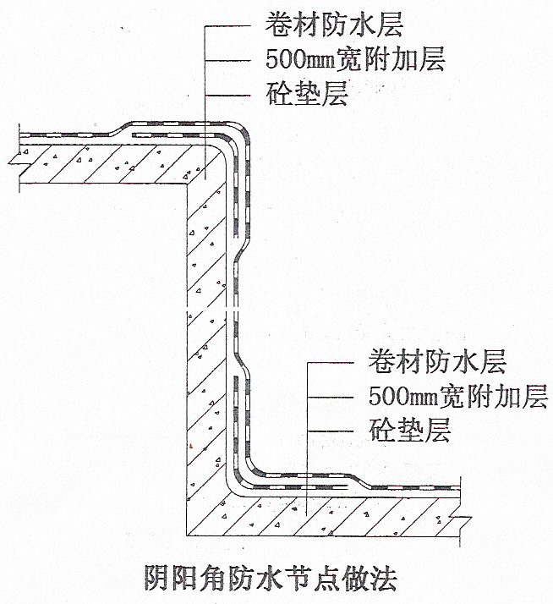
4、挡土墙与剪力墙接头处理：先在挡土墙与底板平面的阴、阳角处作防水增强层。在做挡土墙防水时，上口平面应预留250mm不能铺粘，为以后剪力墙作防水层搭接。
5、剪力墙穿墙孔处理，用热熔型密封膏作密封防水处理后，周边各加宽250mmSBS改性沥青防水卷材防水层。
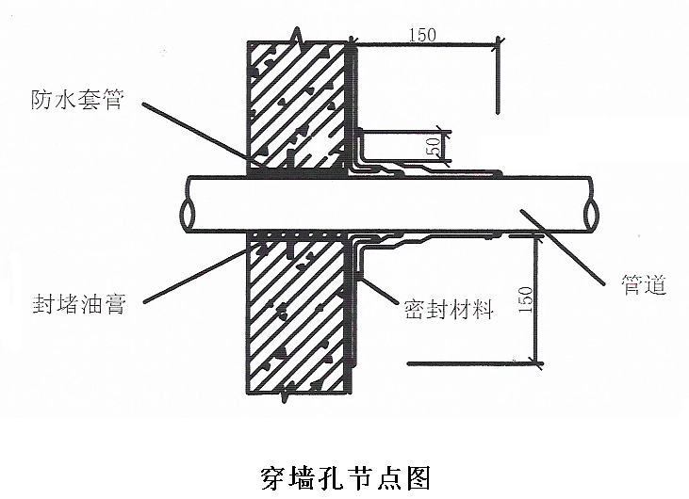
6、电梯井基坑及集水坑防水处理：在电梯井基坑防水施工前，应对基坑内的各个阴、阳角部位做防水增强层处理，在阳、阳角交汇处的防水增强层应无翘边和空鼓现象，后做电梯井基坑的大面防水层。

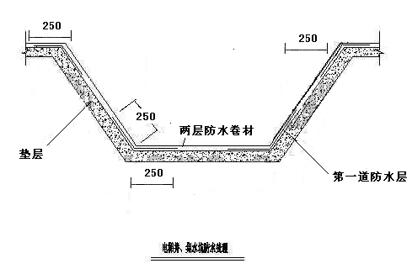
- 桩头的细部处理：应按设计要求将桩头顶剔凿至混凝土密实处，并应清洗干净；破桩后如发现渗漏水应及时采取堵漏措施；涂刷水泥基渗透结晶防水涂料时，应连续、均匀、不得少涂或漏涂，并应及时养护。
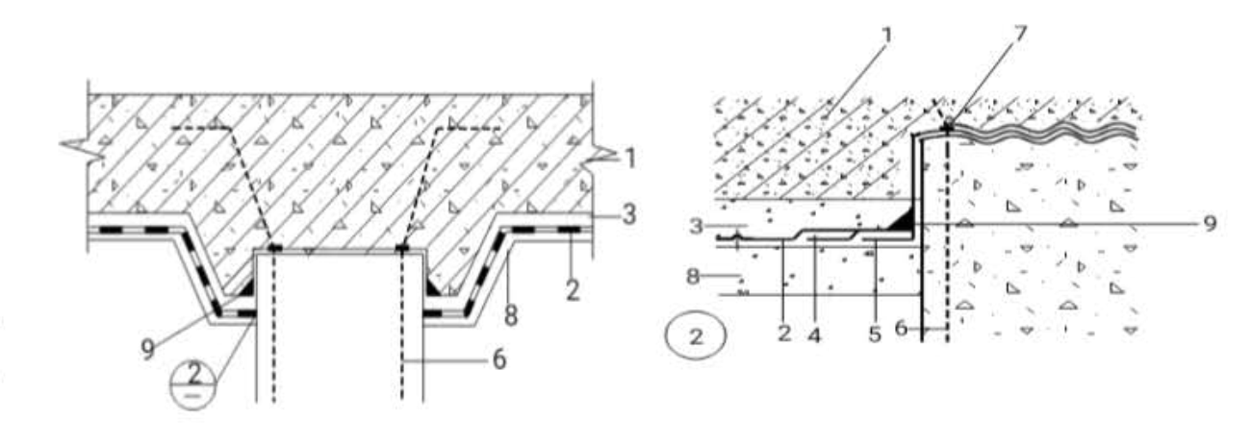

- 穿墙管细部构造：结构变形或伸缩较小时，穿墙管可采用主管直接埋入混凝土内的固定式防水法，并应预留凹槽，槽内用嵌缝材料嵌填密实。结构变形或管道伸缩量较大或有更换要求时，应采用套管式防水法，套管应加焊止水环。
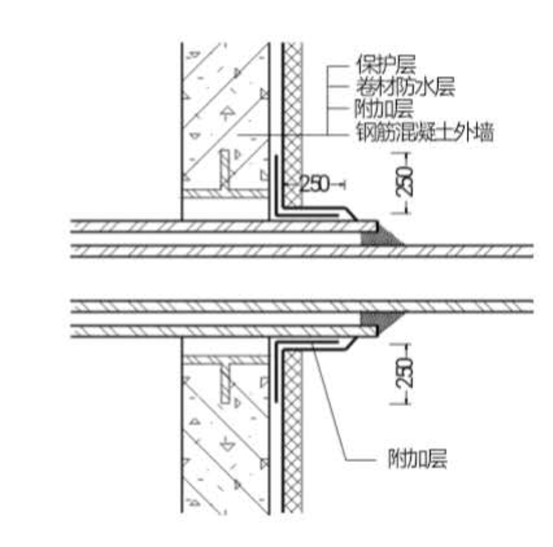
- 变形缝细部构造
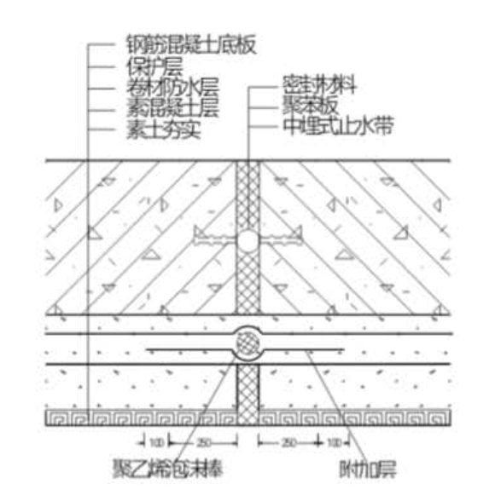
10、大面积铺贴防水层：将卷材向前滚铺贴及压辊进行压实处理。滚压时应注意不要卷入空气和异物，平面与立面直接时应由下至上铺贴并使卷材紧粘阴角，不允许有明显的空鼓现象存在。搭接宽度为横向搭接、纵向搭接不小于100mm。各层卷材的压边宽度不应小于100mm，接头宽度不应小于100mm。上下层卷材的压边要相互措开1/3幅宽，即30~50cm。上下层及相邻卷材的接头要相互错开30~50cm。卷材防水层施工完成后应仔细检查，特别是接头部位应认真检查。
（三）确保卷材防水地下室工程质量的主要措施：
1、要根据工程的具体情况，选择符合要求的防水材料，严把质量关，对防水薄弱部位应做两道防水卷材层。
2、严格按照施工操作规程进行每一个防水分项工程的施工。卷材的铺贴方法要正确，接头和压边的尺寸满足要求，并粘贴牢固，对于防水的薄弱处要增铺一道防水层，砂浆保护层要铺均匀，厚度一致，特别注意立面墙上砂浆的质量。
3、地下室卷材竣工后，禁止在其上凿眼、打洞或做安装、焊接等操作，以防破坏卷材造成漏水。
（四）地下室立墙防水施工：
在立墙防水卷材施工时，首先应找到挡土墙平面预留的防水卷材接头。由下向上实行卷材满贴法施工，在立墙的转角处做好防水卷材的增强层（做法与阴、阳角部位防水增强层处理一致），在立墙与地下室的顶板转角处应将剪力墙的防水层预铺贴防水卷材250mm，宽在顶板面才能为以后顶板作防水层接头（所留接头需土建方加强保护）。
（五）地下室顶板防水施工：
1、在顶板连接周边建筑物、柱的防水处理，在阴、阳角处理做防水增强层后再做大面积防水层。
2、顶板与建筑物的沉降变形缝，应在建筑物上做好卷材收头处理，凹槽防水应顺凹槽铺贴U型防水层，凹槽的两边做密封接头处理。
3、地下室顶板与建筑物外墙防水高度应高于顶板覆土物表面500mm，做法与屋面女儿墙防水做法一样。
（六）地下室桩头防水处理
地下室桩头的防水采用水泥基渗透结晶型防水涂料两遍，它与桩头四周地下室底板的防水层在桩顶阳角处用密封膏密封卷材收头，形成整个地下室底板，即使在桩头处也是封闭的防水层。
桩头防水层施工前应将桩头顶凿平，桩头不能有松动的砼，并且使桩头清洁，不能有浮灰，水泥基渗透结晶型防水涂料施工时，基层砼应润湿。
D：各种附加防水的具体作法：
a、桩头水泥基渗透结晶型防水涂料
1）施工准备
水泥基渗透结晶采用半硬尼龙刷进行，需准备开刀；凿子；锤子；钢丝刷；抹布；水筒；搅拌器。
2）基面处理
（1）基面必需粗糙；干净，充分润湿至饱和（但无水），以提供充分开放的毛细管，有利于渗透。
（2）对有面出现的缺陷；蜂窝；裂纹等处进行防水水泥砂浆的修补，然后涂刷防水涂料。
3）配料及用量
（1）涂刷应两遍进行，每平方用量为0.8～1.0㎏/㎡.
（2）施工时应严格控制水灰比，本材料灰：水为3：1（重量比）。
4）施工
（1）刷采用专用的尼龙刷，涂刷均匀，不得有漏涂；少涂现象发生，总厚度不得底于1mm.
（2）刷第二遍时一定要等第一层初凝后仍潮湿时进行。
（3）抹时要做到边涂刷；边用毛刷沾沾水，在涂抹表面来回拉刷。
（4）阴阳角应重点处理。
5）养护
（1）养护应用洁净水进行，每天至少3次，应连续2～3天。
（2）施工完毕后48h内应防雨淋；日晒；风吹；污水等不利因素，露天施工时应用草袋覆盖好。
四、成品保护
（一）地下室防水层验收合格后，再做保护层。
（二）做保护层时，应做到成品保护如下：
1、严禁斗车入内。
2、请勿将成品碰撞、拖挂，以免破坏防水层。
3、如有防水破坏及时用密封膏进行修补加强处理。
（三）在筏板基础施工过程中因安排专人严格保护外漏SBS防水，不得破坏。在筏板钢筋安装前将SBS平铺后用竹胶板盖住直到再次粘贴地下室外墙SBS前不得揭起竹胶板。若在筏板砼浇筑过程中有砼掉落在SBS上因及时用手清理不得用其他工具清理。再次施工地下室外墙SBS前应对外漏的SBS进行检查，若有破坏现象应及时补贴后在正式施工。
五、保证工期措施
1、组织保证措施
我公司对本工程，将本着“快进场、有秩序、早开工“的原则。加大资金、设备、人员投入，尽早作好施工便道、生活区、生产区设施，为施工作好充分准备。组建“精干、高效、权威”的项目经理部，并按时到位，委派富有类似工程施工经验和较强组织管理能力的同志任项目经理，配备专业齐全、业务热悉、责任心强的同志组成业务班子，负责项目的实施指挥和组织工作，为保证工期提供组织保证。
为了实现本工程的工期目标，必须对本工程认真进行分析研究工艺流程，进一步深入进行施工调查，弄清工程的特点，找出对工程的有利与不利因素，认真编制实施性施工组织设计，使施工组织科学、先进、合理、可操作性强，在施工中，实行施工组织的动态管理，对施工过程进行全面的监控，确保整个工程的各个施工工序能有计划、有组织的、有步骤、有秩序地均衡推进，缩短本工程的施工时间。
2、完善资金和材料供应的保证措施。
公司材料部门全力保证各种防水材料的供应，做到材料质量合格进场及时，满足工程进度的需要，及时解决施工生产中出现的问题，根据施工计划的要求，编制季、月、周的物质采购流动计划，保证施工生产有充裕的物资作保证，防止发生停工待料。
3、在整个施工过程中，除采用上述措施外，还要认真研究制定施工工期计划和施工流程安排。施工全过程按网络计划管理，确保关键线路上的工序按计划进行，若有滞后，立即采取果断措施予以弥补。并以此按时作好材料、机械、人员的准备、储备和供应工作，做到创出的工作面能及时投入施工工作，同时也要避免不合理的人、机、物的闲置和窝工。认真将各工序工期任务落实到人头，分清责任，定出奖惩制度，提高施工人员的工期、质量和安全意识，严格按照工期计划要求进行施工进度的检查，并依据工程的实际情况进行进度的调整和修正，保证每个工序计划工期的提前，对一段时间内落后的工期必须认真安排，充实力量及时赶上，确保整个工程目标的实现。
4、在强化工期意识的同时重视工程质量，以高质量的一次成功求得计划工期的落实，认真消化设计图纸、相关文件及响应规范，提早预见和及时发现对施工不利的有关问题，将问题解决在施工之前，不要出现一边施工一边等待解决技术问题情况。避免因施工质量原因进行的整改和返工而延误工期。
5、认真理解和处理好工程中的监理、甲方之间的职能关系，积极协调和解决施工中出现的问题，杜绝消极、抵触情绪对工程的不利影响。
6、根据施工计划的要求，配备与施工进度要求相适应的状态良好的施工机械设备和周转料具，储备足够零配件，配备相应数量的维修人员，加强机械设备的维修保养，提高机械的完好率和使用率，保证施工生产的正常进行。
7、合理安排旱季、雨季的施工项目或工序，最大限度减少气候引起的停工损失。汛期前，提早做好施工安排、防洪设施，汛期物料储备，把汛期对施工的影响减少到最小限度．合理安排国家法定假日及双休日期间施工，主动接受工程所在地政府的领导，加强与政府各部门的联系，融洽当地群众关系，争取他们的支持，创造良好的外部环境，使工程顺利地进行。
4、一次性验收达到标准，做到不返工。
六、质量保证措施
质量目标：按GB50208-2011《地下防水工程质量验收规范》规定执行，达到优质工程。
工程质量保证技术措施如下：
1、认真做好分部，分项工程的质量评定验收工作。
2、落实各级、各类上岗人员的岗位责任制。实行奖优罚劣，重奖重罚；
3、定期总结评比，及时表彰质量管理好的部门个人，严肃处理玩忽职守，不坚持质量标准，违反操作规程的部门和个人：
4、坚持图纸会审制度，深刻领会设计说明书及图纸意图，了解施工程序；
5、编制好分部，分项工程的施工方案，施工进度措施，排出劳动力计划；
6、做好各分项工程施工技术交底工作，使有关工程人员做到心中有数；使有关工程人员了解工程设计内容特点，使其认真按图施工；使有关工程人员了解清楚工程特点、施工布暑、任务计划，管理措施；使有关工程人员了解施工工艺规范要求，质量标准，材料要求等；使有关工程人员熟悉现场特征，以便合理规划现场；
7、严格质量检查制度，对各道工序，由现场负责先自检，再由质检人员检验，合格后方可进行下一道工序。在项目经理部组织下，每半月检查一次，施工队由工程技术人员组织每周检查一次，质量检查严格履行手续，填报工程质量报表，项目经理部半月组织一次现场会进行评比。对不合格工序坚决返工重做，并追究行政、技术责任，实行重罚。
8、尊重监理工程师。监理工程师受业主委托，并由业主授权，对工程原材料，施工工艺，施工方案，工程质量，工程进度，工程计量等一系列问题独立地进行工程监理，拥有无可争议的权力。做为施工单位的一切活动，尤其是工程进度，工程质量等，均应自觉接受服从监理工程师的监督和指导。对监理工程师的要求要严肃对待，遵照执行，包括施工进度安排及各种表格，资料均应按监理工程师要求，认真填写送达。监理工程师现场指导时，要热情接待，主动汇报工程进度，工程质量情况，配合监理工程师对工程进行全方位的工程监理。
9、推行项目法质量管理，实行质量层层承包责任制，责任落实到人，奖惩与质量挂勾，严格执行十二项质量管理制度：即设计文件分级审查制，岗位责任制，质量负责制，定期检测制，技术交底制，测量复核制，隐蔽工程检测制，双班作业交接班制，质量活动目标制，质量挂牌制，群众自检互检制，对事故“三不放过”制。
10、建立健全质量保证体系，专群结合，强化检查上作，分公司选派管理有方，技术过硬的项目经理负责该工程工作，项目经理部由具有实际施工经验的工程技术人员组成并且负责工程的施工质量，项目部设置专职质检工程师，各分部工程设置兼职质检人员。专兼职质检人员应坚持原则，对工程质量事故不姑息迁就，严格把关积极配合业主及监理工程师作好质量检察工作。
七、安全文明施工措施
（一）安全保证体系及措施：
1、安全生产目标
所有施工人员必须牢固树立“安全第一”的思想，使安全生产在施工各环节都得到检查落实，主要目标如下：
（1）杜绝职工因工重伤、死亡事故；
（2）杜绝重大、特大责任事故；
（3）杜绝责任火灾和爆炸事故；
（4）轻伤负伤率5%以下。
2、安全保证管理体系
为保证安全目标的实现，先从组织上落实保证体系，成立以公司经理为主任，分管生产、安全工作的副经理为副主任，总工程师及相关部门负责人为成员的安全生产委员会。
项目部以项目经理为组长，技术负责人为副组长，施工员、安技员、保卫人员、班组长等为成员的施工安全领导小组，组织制定实施安全方针、目标和措施，对承包段工程全面负责。
3、施工安全保证措施
（1）主要安全保证措施
a、在整个公司、项目部认真贯彻落实陕西省建设厅关于《陕西省建设工程质量和安全生产管理条例》中的各项规定，按照市建委的要求，办理建设工程施工安全备案的各种手续。
b、坚持安全生产教育制度，着重抓岗前教育、日常教育、典型教育。牢固树立“安全第一，预防为主”的思想，增强安全意识和自我保护能力。
（2）组成安全领导小组，其职责是负责该项目的安全工作的实施。
检查各工种各部位安全设施布置落实状况，检查安全设施布置遗漏，检查安全标志牌悬挂数量及位置。定期组织安全大检查，召开安全生产会议。解决处理安全疑难问题，建立安全生产软件。
4、工程施工安全工作重点
（1）高空防止人体、物体坠落和物体打击。
加强四口（楼梯口、垃圾口、预留洞口、出入口）、五临边（阳台周边、屋面周边、楼层周边、跑道两侧边、卸料平台两侧边）的防护。
无防护栏的悬空作业必须佩安全带（绳）、作业人员与高压电源按规程保持操作距离，不得穿硬底鞋高跟鞋登高作业。
进入施工现场必须戴安全帽。
（2）一切建筑垃圾均以垂直运输机械向地面输送，严禁高空抛卸或忽视安全使物体出现自由下落。严禁从上往下扔东西。
（3）一切垂直运输都必须采取与施工机械相适应的捆扎方式，严防在运作过程中发生散坠形式的物体坠落伤人。
（二）文明施工保证措施及环境保护
我公司在工程施工中高度重视文明施工，这既涉及到周边人民群众的切身利益，同时又是企业取信于民、维护企业声誉、树立形象的大事。一旦在文明施工方面掉以轻心，造成的损失和影响是无法弥补的，我们将严格按照“集中施工、快速施工、文明施工”具体落实措施，争创“绿色环保文明工地”。具体措施如下：
1、认真学习市政府、市建委等相关部门颁发的文明环保施工的要求及法规，务必落到实处。
2、施工现场要成立以项目经理为首的现场管理小组，作为开展文明施工和环境保护的施工现场管理的组织保证。
3、开展全员文明施工教育，懂得文明施工是安全无事故的基础。
4、结合施工现场的实际情况，编制文明施工的实施细则，指导和推进文明施工活动的开展。
5、雨季施工主要应作好防雨、防风、防雷、防汛等工作。
①基础工程应设排水沟，雨后积水应设置防护栏或警告标志，超过 1m深的基槽、基坑应设支撑。
②一切机械设备在地势较高、防潮避雨的地方，要搭设防雨棚。机械设备的电源线路要绝缘良好，要有完善的保护接零。机动电闸箱的漏电保护装置要可靠。
③脚手架要经常检查，发现问题要及时处理或更换加固。

